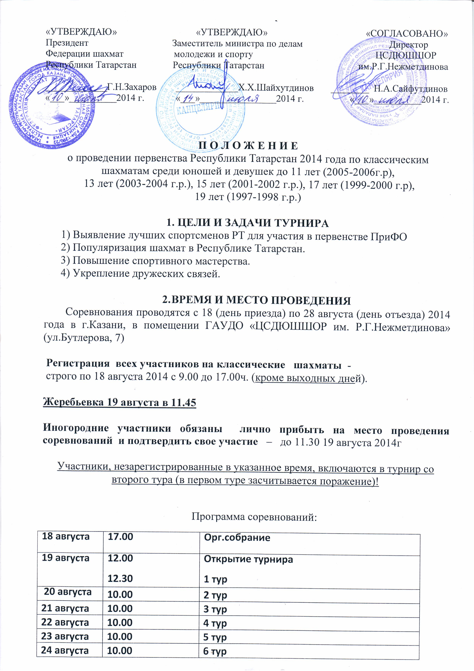

25 августа | 10.00 | 7 тур
26 августа | 10.00 | 8 тур
27 августа | 9.30  15.00 | 9 тур  Закрытие
28 августа |  | День отъезда

З.РУКОВОДСТВО ПРОВЕДЕНИЕМ СОРЕВНОВАНИЙ

Общее руководство проведением соревнований возлагается на Министерство по делам молодежи и спорту Республики Татарстан. Непосредственное проведение соревнования возлагается на Федерацию шахмат Республики Татарстан и судейскую коллегию ЦСДЮШШОР им. Р.Г. Нежметдинова.
Главный судья соревнований – судья первой категории Матвеева Софья Евгеньевна.

4.УЧАСТНИКИ СОРЕВНОВАНИЙ И РЕГЛАМЕНТ

К участию в соревнованиях от городов и районов Республики Татарстан допускаются:
юноши до 11, 13, 15, 17 и 19 лет
девушки до 11, 13,15, 17 и 19 лет

Турниры мальчиков и девочек проводятся раздельно при наличии достаточного количества заявок. В случае недобора участников, организаторы могут объединить турниры девочек и мальчиков одной возрастной номинации.
Окончательное формирование групп регулируется регламентом турнира.

Всем участникам для допуска к участию в турнире иметь при себе квалификационную книжку для подтверждения разряда.
Вход в игровой зал только в сменной обуви или бахилах.

Участники оплачивают турнирный взнос в зависимости от разряда:
КМС - 400 руб.
1 разряд – 500 руб.
2 разряд и ниже – 600 руб.
50% собранных турнирных взносов идут на покрытие расходов по организации соревнований, 50% – поступают в призовой фонд турнира.

5.ЗАЯВКИ НА УЧАСТИЕ

Заявленным участником считается спортсмен заполнивший анкету и уплативший турнирный взнос по квитанции до 18 августа 2014 г.

Бланк анкеты и квитанции на оплату размещены на сайте :
www.tat-chess.ru , www. kazchess.ru

Турнирный взнос перечислять по следующим реквизитам:

Получатель: ГАУДО ЦСДЮШШОР им. Р.Г. Нежметдинова МДМСиТ РТ_г.Казани__
ИНН получателя платежа 1655016797__КПП 165501001____
Номер счета получателя платежа: 40603810300020000284_
Номер лицевого счета: ЛАВ00719004-ШахШНежм__
Наименование банка: _ОАО "АК БАРС" БАНК Г. КАЗАНЬ____
БИК: _049205805__Корсчет: _30101810000000000805

В квитанции обязательно указывать Ф.И.О. участника, сумму взноса, наименование турнира
В день регистрации при себе иметь квитанцию об оплате.

В анкете указываются: фамилия, имя, отчество, полная дата рождения, точный домашний адрес по прописке, контактный телефон, ИНН, номер пенсионного страхового свидетельства, спортивное звание (разряд), ID номер и Эло, если имеется.

Все неточности в заполнении анкеты должны быть устранены до начала второго тура.

Все участники, прибывшие на соревнования, должны предоставить в комиссию по допуску:
- анкету;
- ксерокопию свидетельства о рождении или паспорта, ИНН, ПСС (пенсионное страховое свидетельство);
- квитанцию об оплате турнирного взноса
- справку от врача о допуске к соревнованиям;
- квалификационную книжку спортсмена;

Выше перечисленные документы необходимо прислать заранее по электронной почте zayavka-kazan@bk.ru до 18 августа 2014 г.

Лица, не сдавшие анкету в установленный срок в жеребьевку первого тура не включаются и могут быть допущены к участию только со второго тура с результатом в первом туре 0 очков.

При отсутствии любого из документов оргкомитет оставляет собой право отказать в регистрации на турнир.

- ПОРЯДОК ПРОВЕДЕНИЯ СОРЕВНОВАНИЙ

Соревнования проводятся в 5-и возрастных группах среди мальчиков и девочек раздельно (10 турниров) по швейцарской или круговой системе в 9 туров, в зависимости от количества участников в группе, по правилам вида спорта «шахматы», утвержденным Приказом Минспорта России от «23» декабря 2013 г. № 1105. Поведение участников регламентируется положением «О спортивных санкциях в виде спорта «шахматы».

Контроль времени по классическим шахматам:
среди юношей и девушек до 11 лет – 1 час 30 минут каждому участнику до конца партии;
в остальных возрастных группах – 1 час 30 минут + 30 секунд за сделанный ход каждому участнику до конца партии.

Жеребьевка проводится с помощью компьютерной программы Swiss Master 5.5.

Опоздание на тур более чем на 30 минут наказывается поражением. В этом случае сопернику ставится «+», опоздавшему «-».

На организационном собрании создается апелляционный Комитет (АК) в составе 3 основных члена и 2 запасных. Протесты на решение главного судьи подаются в АК в течение одного часа после окончания последней партии каждого турнира участником или его представителем в письменном виде с внесением залоговой в размере 1000 руб. (одна тысяча рублей). В случае удовлетворения протеста деньги возвращаются заявителю, в противном случае деньги поступают в Федерацию шахмат Республики Татарстан и передаются в призовой фонд соревнований. Решение АК является окончательным.

7.ОПРЕДЕЛЕНИЕ И НАГРАЖДЕНИЕ ПОБЕДИТЕЛЕЙ

Победителями в каждой номинации считаются участники, набравшие наибольшее количество очков. В случае равенства набранных очков в турнирах по швейцарской системе места определяются по дополнительным показателям в порядке убывания значимости: а) коэффициенту Бухгольца; б) коэффициенту Прогресса; в) коэффициенту Бергера.

Участники, занявшие первые места в каждой номинации, награждаются дипломами, медалями и памятными кубками. Участники, занявшие 2-е и 3-е места в каждой возрастной категории, награждаются дипломами и медалями.
Размер и количество денежных призов определяется регламентом турнира.
Призы подлежат налогообложению в соответствии с законодательством РФ. При получении приза гражданам РФ необходимо иметь при себе оригиналы и копии следующих документов: свидетельство о рождении, паспорт, страховое пенсионное свидетельство и ИНН (копии не возвращаются)
Вручение призов происходит на церемонии награждения (закрытия).
Участникам, не присутствовавшим на церемонии награждения, призы не выдаются и в дальнейшем не высылаются.

8.ФИНАНСОВЫЕ УСЛОВИЯ
Все расходы, связанные с участием в соревнованиях (проезд, суточные, питание, размещение, страхование, турнирный взнос) несут командирующие организации. Расходы, связанные с оплатой работы судейской коллегии, обслуживающего персонала и наградной атрибутикой несет ЦСДЮШШОР им Р.Г.Нежметдинова.
Призовой фонд турнира формируется из средств Федерации шахмат Республики Татарстан и 50% собранных турнирных взносов.
50% собранных турнирных взносов идут на покрытие расходов по организации соревнований.

9. ЗАЯВКИ НА РАЗМЕЩЕНИЕ
Заявки на размещение иногородних шахматистов подаются до 5 августа 2014 г. по телефонам: 8 (843)236-01-73 – Алмаз Мансурович, Минзиля Ильгизовна, по e-mail: zayavka-kazan@bk.ru, или по адресу: 420012, Казань, ул. Бутлерова, д.7, ЦСДЮШШОР им. Р.Г. Нежметдинова.
Подача заявок позже указанного срока не гарантирует размещения в гостиницах г. Казани.

Гостиница «Кварт» - 5 минут от станции метро «Проспект Победы» - ул. проспект Победы, д. 21, тел 8 (843)224 38 39
Санаторий профилакторий «КИСИ» – 2 остановки на автобусе или 20 мин пешком, ул. Зеленая, д. 2. Тел: 8 (843) 510 46 62, 510 47 68. Проживание в блоке 3+2., блок 4+2.
Гостиница «Волга» - напротив ж/д вокзала, ул. Саид – Галеева, д 1. Тел.: 8(843) 292-14-69, 292-18-94 (адм), 1-местные (2-хместные). (сан. узел в номере, душ на этаже), 1-местные (2-хместные)-(сан. узел и душ в номере)
Гостиница «Акспай». Казань, ул. Парижской Коммуны, 14
+7 (843) 293-07-23 (10 мин. пешком до места игры).
Гостиница «вхостеле» , ул. Волкова, д. 52, тел 8 (843) 238 06 93

Все уточнения и дополнения к данному положению утверждаются регламентом соревнований.

ДАННОЕ ПОЛОЖЕНИЕ ЯВЛЯЕТСЯ ОФИЦИАЛЬНЫМ ВЫЗОВОМ НА СОРЕВНОВАНИЯ

